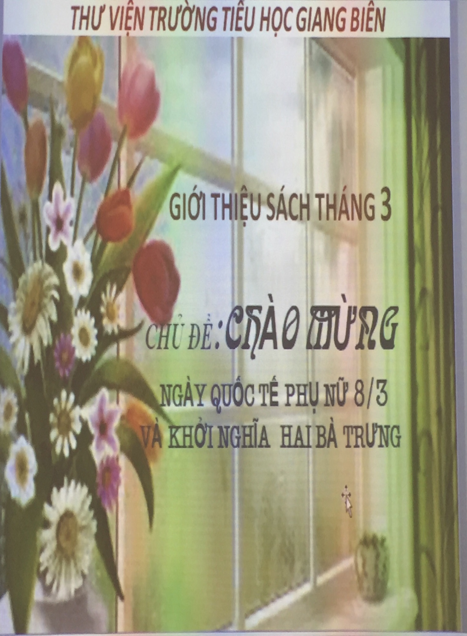
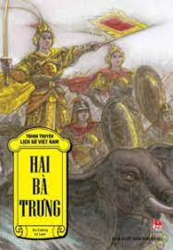

Tên sách: HAI BÀ TRƯNG
Tên tác giả: An Cương- Lê Lam
Thời gian giới thiệu: Tuần 1 tháng 3 năm 2023
Địa điểm giới thiệu: Phòng đọc học sinh
Mục đích giới thiệu:
- Ca ngợi ý chí đấu tranh kiên cường, bất khuất của Hai BàTrưng, qua đó thể hiện sức mạnh của phụ nữ Việt Nam trong sự nghiệp xây dựng và bảo vệ tổ quốc.
- Khơi dậy lòng yêu nước trong mỗi bạn đọc.
Thông tin thư mục: Hai Bà Trưng: Truyện tranh lịch sử /An Cương, Lê Lam.- Tái bản làn thứ 12.- H.: Kim Đồng, 2018.- 32 tr. : Tranh màu; 21cm.- (Tranh truyện lịch sử việt Nam)
Nội dung
Các bạn thân mến!
Chúng ta đang sống trong không khí của tháng 3 với tinh thần kỷ niệm 113 năm ngày Quốc tế phụ nữ ( 1910 – 2023). Ở nước ta, ngày 8/3 còn là ngày kỷ niệm cuộc khởi nghĩa của Hai Bà Trưng, hai vị nữ anh hùng dân tộc đầu tiên đã đánh đuổi giặc ngoại xâm phương Bắc, giành lại chủ quyền dân tộc. Niềm tự hào và ý chí vươn lên của phụ nữ Việt Nam một phần cũng có cội nguồn từ truyền thống dân tộc độc đáo đó.
Đến với buổi tuyên truyền sách hôm nay thư viện trường Tiểu học Giang Biên xin giới thiệu tới bạn đọc cuốn sách “ Hai Bà Trưng”. Cuốn sách nằm trong tập tranh truyện lịch sử Việt Nam. Sách dày 32 trang in trên khổ 14,5*20,5cm do nhà xuất bản Kim Đồng ấn hành tháng 2 năm 2018. Bìa cuốn sách là hình ảnh Hai Bà Trưng oai phong, lẫm liệt cầm cờ, kiếm…cưỡi voi ra trận. Tên sách màu đen được in nổi bật trên nền vàng tạo sự chú ý của bạn đọc.
Các bạn yêu quý! Lịch sử kể rằng, hai chị em Trưng Trắc, Trưng Nhị (Hai Bà Trưng) vốn dòng dõi vua Hùng sinh ra và lớn lên tại vùng đất Mê Linh. Chồng Trưng Trắc là Thi Sách, con trai một lạc tướng bị giặc ngoại xâm giết hại. Trước cảnh nước mất nhà tan, Trưng Trắc cùng Trưng Nhị quyết tâm tiến hành khởi nghĩa trả nợ nước, báo thù nhà.
Mùa xuân năm 40 sau Công nguyên, chị em nhà Trưng Trắc, Trưng Nhị dựng cờ khởi nghĩa và nhận được sự hưởng ứng nhiệt liệt của các Lạc hầu, Lạc tướng, của những người yêu nước ở khắp các thị quận và đông đảo lực lượng là phụ nữ tham gia khởi nghĩa. Dưới sự lãnh đạo tài tình của Hai Bà Trưng, cuộc khởi nghĩa đã giành thắng lợi, đập tan chính quyền đô hộ, buộc tướng quân Tô Định phải cải trang, cắt tóc, cạo râu trốn về nước.
Sau khi cuộc khởi nghĩa thắng lợi, Bà Trưng Trắc được các tướng lĩnh và nhân dân suy tôn làm vua. Bà lên ngôi và lấy niên hiệu là Trưng Nữ Vương; đóng đô ở Mê Linh ( thuộc huyện Mê Linh – tỉnh Vĩnh Phúc ngày nay).
Mùa xuân năm 43 sau công nguyên, nhà Hán lại kéo quân sang xâm lược nước ta. Hai bà lại một lần nữa ra quân, phất cờ khởi nghĩa, bảo vệ đất nước.

Tuy nhiên do chênh lệch thế lực với địch quá lớn nên cuộc khởi nghĩa chỉ kéo dài 2 năm. Hai Bà đã hy sinh anh dũng để bảo vệ dân tộc.
Qua cuốn sách, hình ảnh Hai Bà Trưng thật dũng cảm, mang trong mình biểu tượng người phụ nữ truyền thống, biểu tượng người phụ nữ yêu nước, vẻ đẹp của tinh thần tự chủ, biểu tượng khởi đầu cho phong trào nữ quyền và là tấm gương anh hùng để chúng mình cùng noi theo và học tập.
Chào đón thầy cô và các bạn học sinh đến với thư viện để tìm hiểu kỹ hơn về cuốn sách này. Chúc các thầy cô và các bạn một tuần học tập nhiều bổ ích và vui vẻ!

